Тема: Прислівник як частина мови.
Узагальнення й систематизація знань учнів з теми.

Мета: узагальнити й систематизувати знання учнів
про прислівник; розвивати творчі вміння
самостійно виконувати нові пізнавальні завдання;
виховувати повагу й любов до всього українського:
мови, пісні, рідної землі.

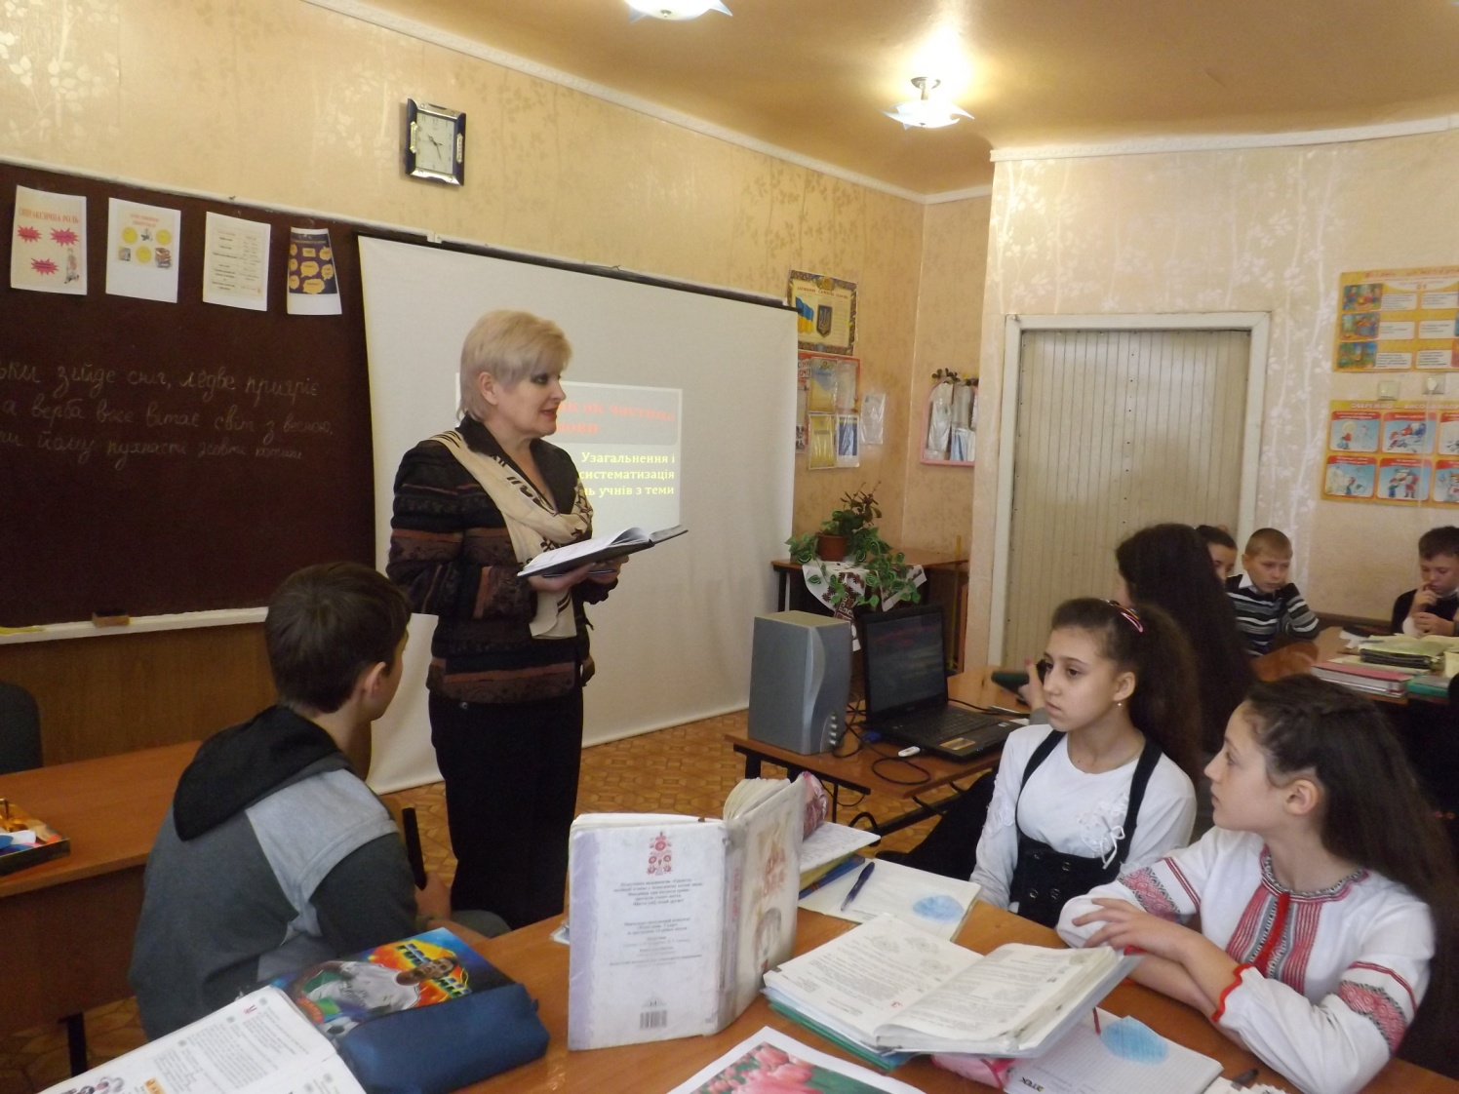

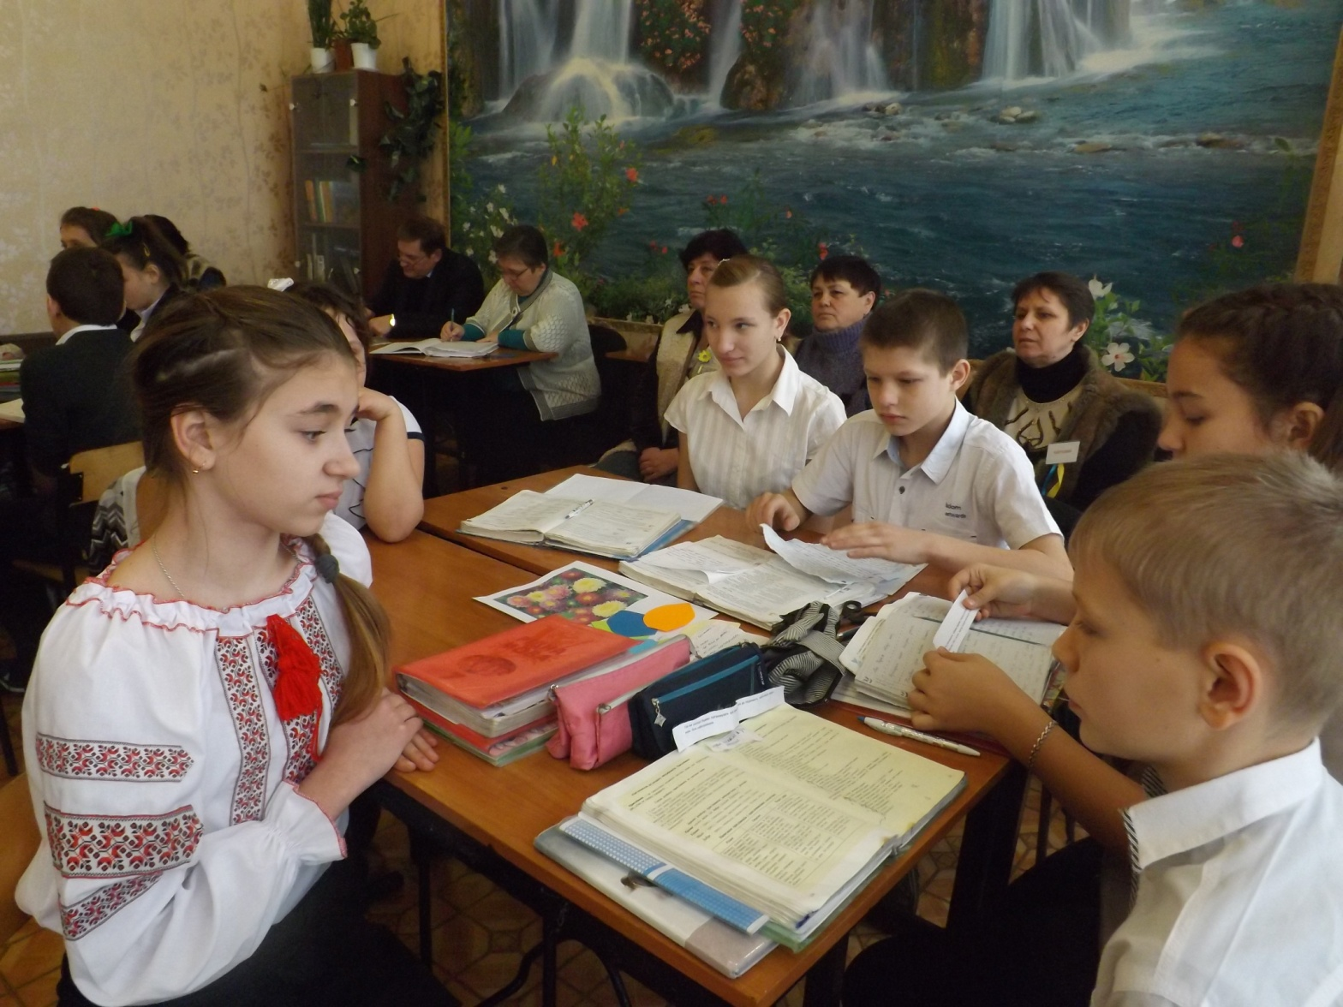

Робота в парах

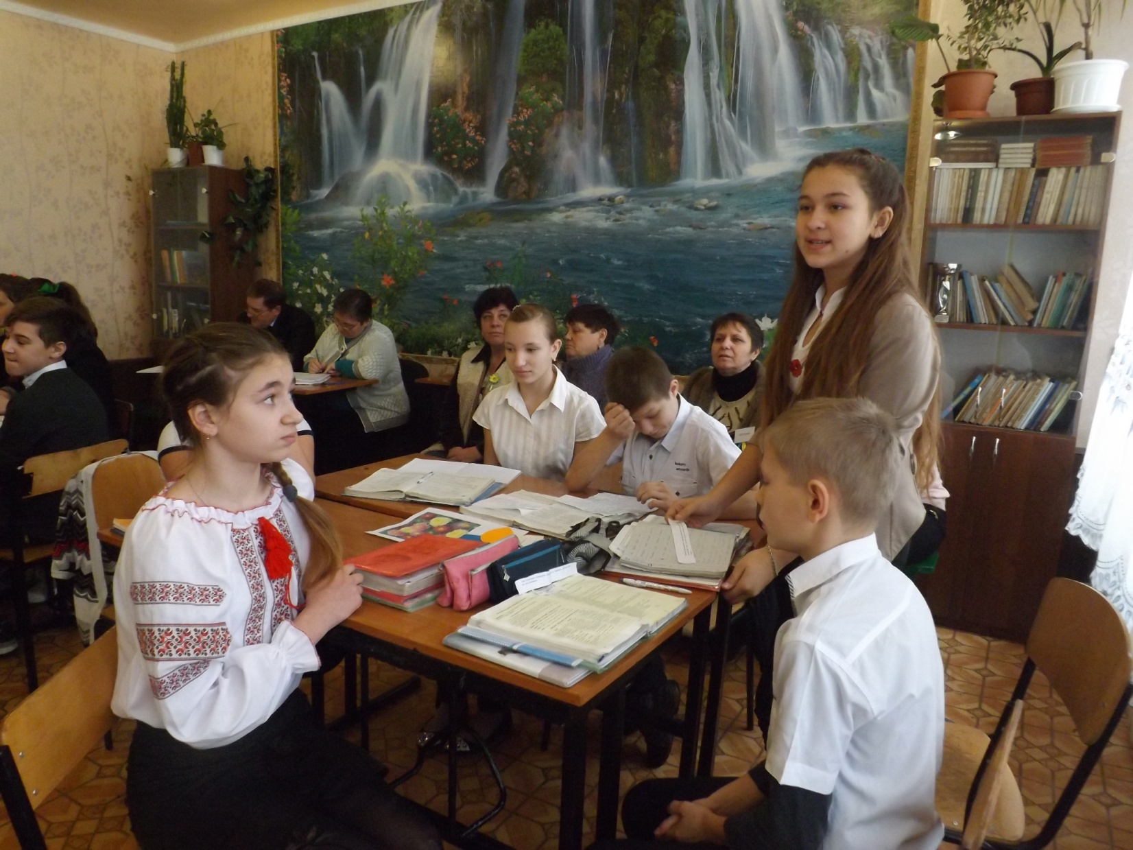

Квітка групи

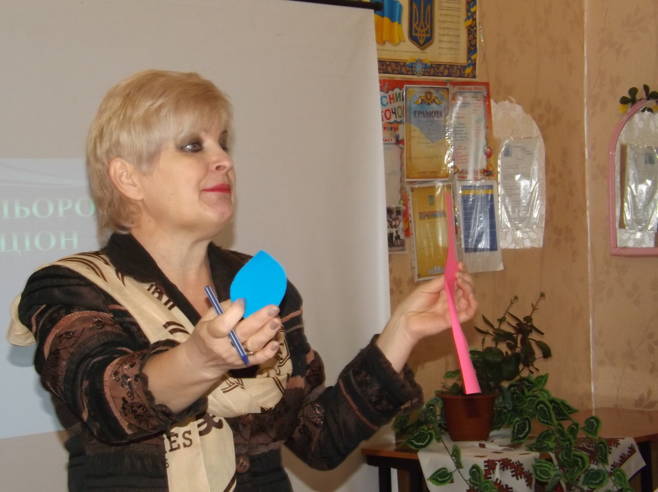

Різнокольоровий аукціон

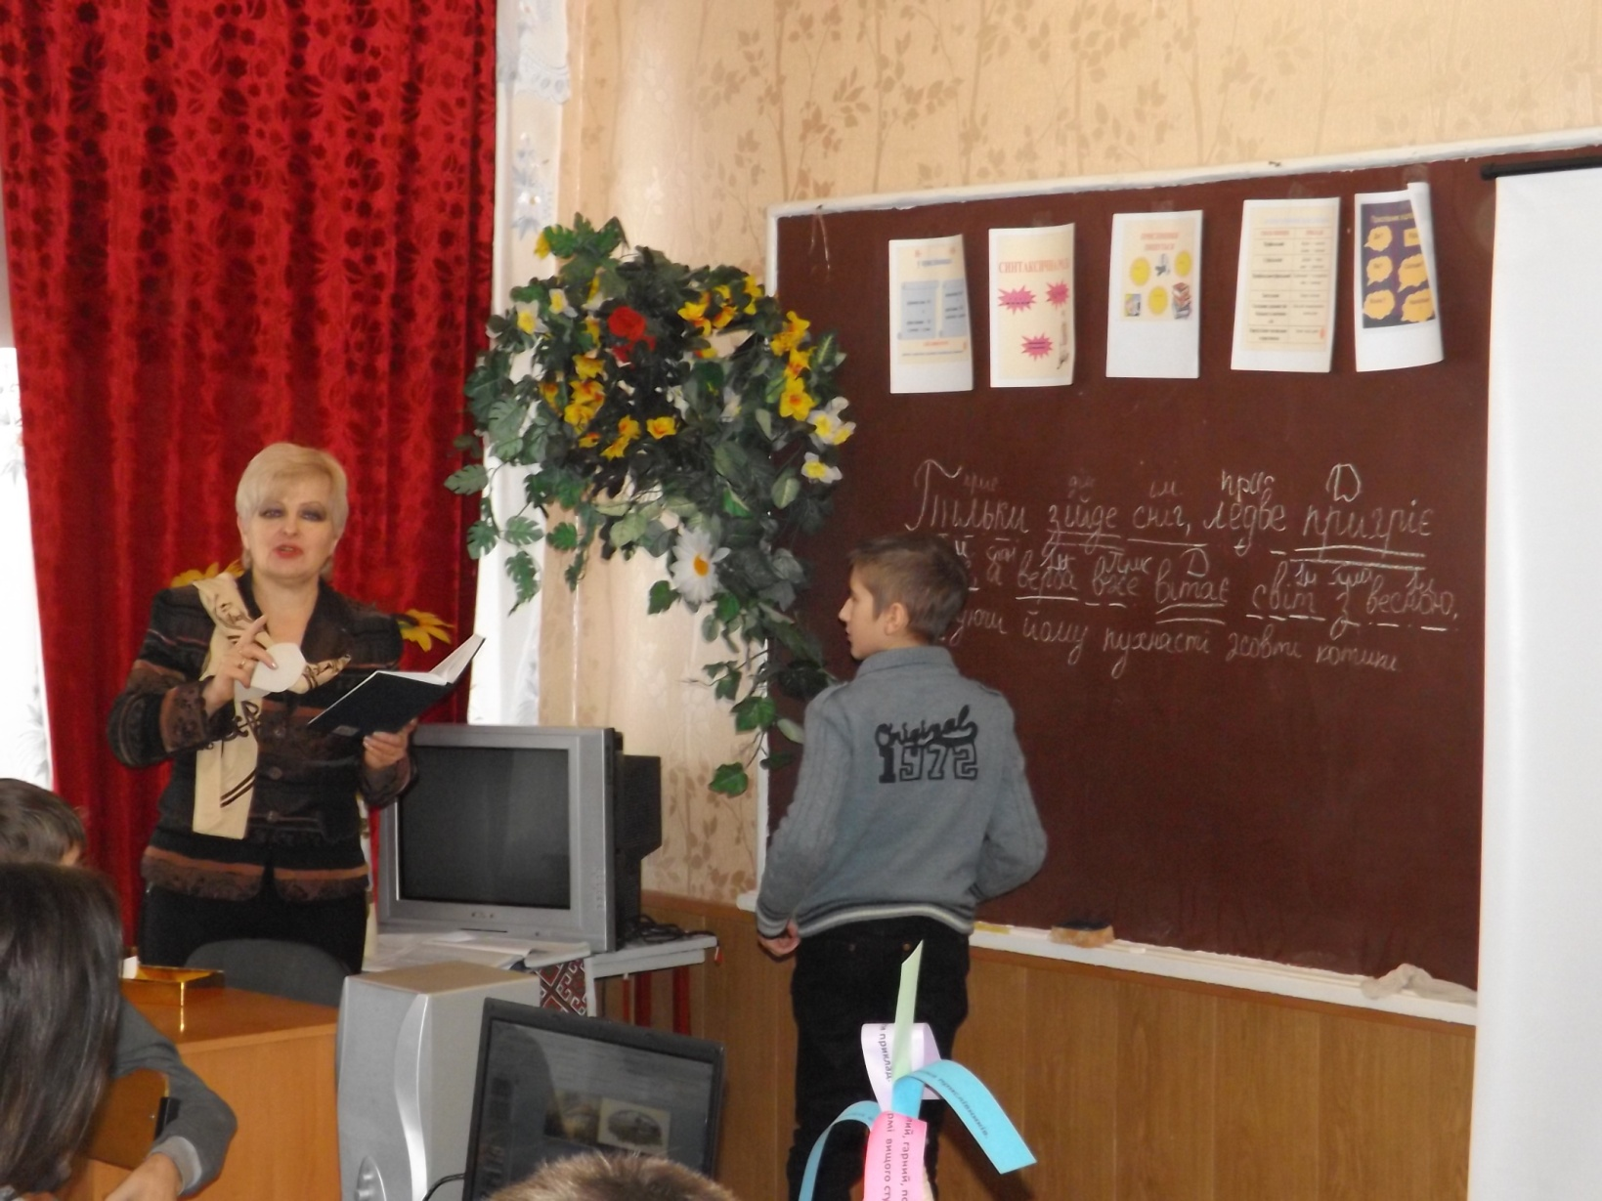

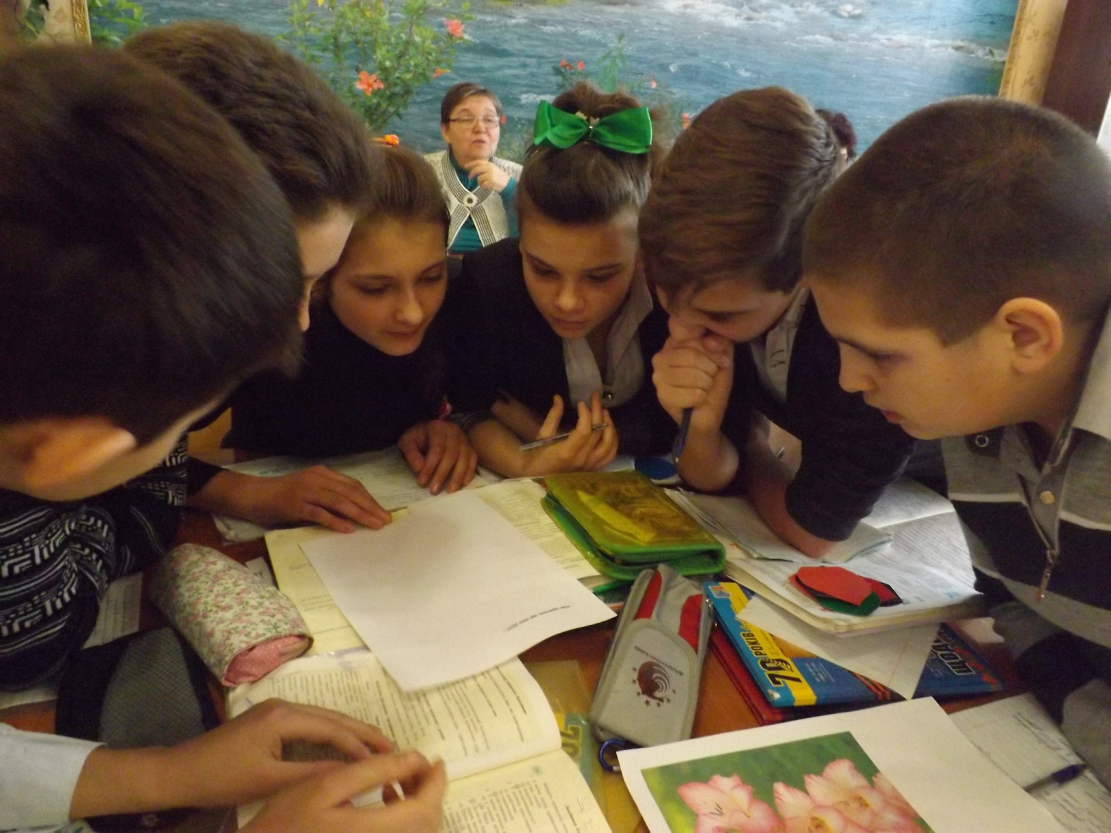

Творчий карусель

